保密★启用前 试卷类型：A
2023年深圳市高三年级第一次调研考试
历史试题
2023．2
本试卷共6页，20小题，满分100分。考试用时75分钟。
注意事项：
1．答卷前，考生务必用黑色字迹的钢笔或签字笔将自己的姓名、考生号、考场号和座位号填写在答题卡上。用2B铅笔将试卷类型（A）填涂在答题卡相应位置上。将条形码横贴在答题卡右上角“条形码粘贴处”。
2．作答选择题时，选出每小题答案后，用2B铅笔把答题卡上对应题目选项的答案信息点涂黑；如需改动，用橡皮擦干净后，再选涂其他答案。答案不能答在试卷上。
3．非选择题必须用黑色字迹的钢笔或签字笔作答，答案必须写在答题卡各题目指定区域内相应位置上；如需改动，先划掉原来的答案，然后再写上新的答案；不准使用铅笔和涂改液。不按以上要求作答的答案无效。
4．考生必须保持答题卡的整洁。考试结束后，将试卷和答题卡一并交回。

一、选择题：本题共16小题，每小题3分，共48分。每小题列出的四个选项中，只有一项符合题目要求。
1．下列图片所示的有角神兽是我国北方和欧亚草原地区常见的一种装饰题材。有学者认为，这种“鸟兽合一”的虚幻动物与先秦文献记载的赢秦飞廉族的风神形象相吻合。这可用于说明
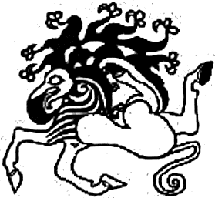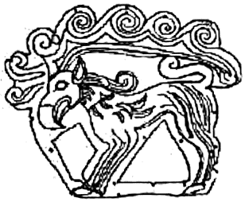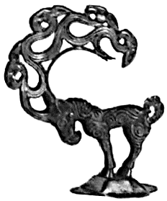
图1 出土于南西伯利亚地区 图2 出土于内蒙古鄂尔多斯 图3 出土于陕西神木
（前5—4世纪） （战国时期） （战国时期）
A．秦国崛起的精神动力 B．草原丝路的文化影响
C．不同物种的交流融合 D．古代文明的多元特点
2．《汉书》记载，有两兄弟因田产争讼，当地太守韩延寿认为这是由于自己不能宣明教化，遂闭门思过，（县）令、丞、啬夫、三老亦自缚请罪，“于是讼者宗族传相责让，此两昆弟深自悔，……终死不敢复争。”这反映了当时
A．司法注重维护人伦关系 B．社会追求平等的秩序
C．官员施政排斥法治手段 D．基层治理以自治为主
3．在唐代，中原政权向一些周边政权赐书，唐太宗曾赐《吉凶礼要》等给新罗，唐玄宗曾赐《毛诗》《札记》《左传》等给吐蕃。新罗、吐蕃与唐朝往来频繁，多次派遣贵族子弟到长安求学。这
A．实现了中央对边疆的有效管辖 B．维护了宗藩关系长期稳定
C．体现了羁縻政策取得明显成效 D．反映了儒家文化的吸引力
4．宋代文书除手抄外，也推广“摹印颁行”“镂版宣布”。朝廷文书经递铺、邮驿机构下达到州郡，期间各个流通环节均需备案在册。地方收文后要登记编号、归档保存。这些做法
A．表明活字印刷术成为主流 B．导致权力分割过细的局面
C．加强了对地方的监控节制 D．体现了崇文抑武治国理念
5．顾炎武曾说：“昔之清谈谈老庄，今之清谈谈孔孟。不习六艺之文，不考百王之典，不综当代之务。”据此可知，顾炎武
A．抨击儒道融合的现象 B．反对心学的虚浮学风
C．否定孔孟的权威地位 D．批评八股取士的弊端
6．1874年底，荷兰公使向清政府提出，由该国出面在中国沿海设立救生船只。李鸿章回应，非通商口岸的救生船均应由当地官员管辖，因为“各国所管海面及海口、澳湾、长矶所抱之海并沿海离岸十里均归本国管辖”。据此可知，清政府
A．用领海理论维护主权 B．与列强实现了平等外交
C．形成了对外开放意识 D．重视加强近代海防建设
7．1919年出版的《孙文学说》中写道：“达文氏发明物种进化之物竞天择原则后，而学者多以为仁义道德皆属虚无，而争竞生存乃为实际……而人类今日之进化已超出物种原则之上矣。”下列主张符合这一观念的是
A．“建立合众政府” B．“五族共和”
C．“职员乃人民公仆” D．“节制资本”
8．1927年8月20日，毛泽东在给中央的信中提出：“我们不应再打国民党的旗子了。我们应高高打出共产党的旗子……国民党的旗帜己成军阀旗子，只有共产党旗子才是人民的旗子。”这表明毛泽东
A．民主革命思想的最终形成 B．已经探索出了新的革命道路
C．强调重视军队和政权建设 D．主张以工农运动为工作中心
9．1947年，解放区各地普遍召开农民控诉大会，首先是让农民谈身世、谈生活、谈苦处，紧接着就是挖穷根，清除各种听天由命的思想，然后商量翻身办法。这一运动
A．旨在缓和农村的社会矛盾 B．体现了民族革命的高涨
C．加强了对农民的政治动员 D．重在提高农业生产效率
10．1957年2月，中央明确指出“在群众中广泛地开展储蓄运动，是减轻市场供应紧张的重要方法之一”。这是为了
A．促进生产资料的生产 B．保障工业与农业协调发展
C．宣扬社会主义新风尚 D．完成恢复国民经济的任务
11．图4为共和国时期罗马城的中心区域平面示意图，图中公共空间的设置体现了
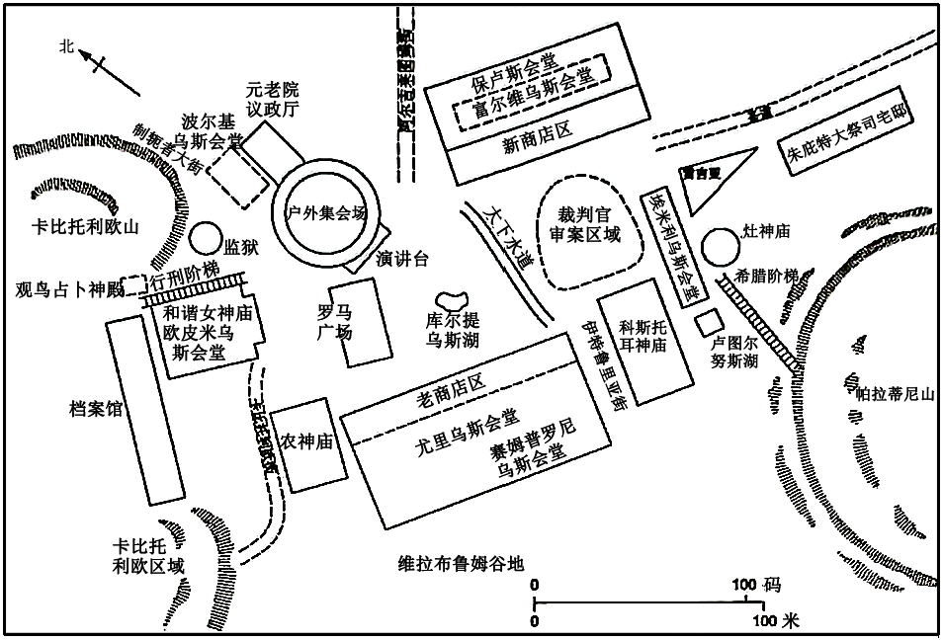
图4
A．宗教色彩的强化 B．商业为主的经济结构
C．城邦政治的传统 D．公民参政的平等地位
12．13至14世纪时，西欧普通的骑士逐渐走向贫困化，无钱购置装备的骑士只能去租用盔甲。由于需要的人很多，社会上还出现了向骑士出租盔甲的商铺和商人。这一现象的出现主要是因为
A．专制王权被削弱 B．封建庄园的衰落
C．民族国家的形成 D．手工工场的发展
13．下表摘自学者对英国《国民传记词典》中6000多位传主从业兴趣的统计，据此可推断，17世纪的英国
知识领域或职业 | 1601—1625年 | 1626—1650年 | 1651—1675年 | 1676—1700年
科学 | 12．8% | 28．2% | 31．4% | 27．6%
医学 | 13．0% | 27．4% | 31．5% | 28．1%
军事 | 8．8% | 46．7% | 18．8% | 25．7%
政治 | 26．6% | 29．1% | 22．7% | 21．6%
神职 | 37．2% | 30．1% | 19．5% | 13．2%
注：传主可有多种从业兴趣。
A．人文主义广泛传播 B．代议民主政治完善
C．宗教信仰彻底崩溃 D．实用主义日益流行
14．《家， 甜蜜的家》是19世纪初的一首歌曲，它令当时和后来的许多英美资产阶级动情陶醉。对他们而言，家不仅意味着豪华住宅和高雅、时尚的摆设，还是“枪林弹雨里的一片和平净土”。这反映了当时
A．资产阶级革命扩展 B．消费水平的大幅提升
C．贫富差距逐渐扩大 D．生产方式的重大变革
15．罗斯福新政以前，美国总统主要依靠各部部长和少数私人助理处理政务。新政后，罗斯福不经考试，直接聘请专家和和教授组成顾问团，参与政府政策制定。这一变化
A．适应了政府职权扩大的需求 B．使政策稳定性得到加强
C．确保了新政措施的顺利推行 D．增强文官群体的中立性
16．德国分裂后，联邦德国阿登纳政府在外交上不承认民主德国，不同任何与民主德国建交的国家（苏联除外）建立外交关系，但经济上却极力维护与民主德国的经贸关系，发展原德国内部的市场。这些政策
A．以欧共体经济规则为指引 B．立足于统一德国的目标
C．力图摆脱美国的外交控制 D．以遏制共产主义为宗旨
此资料来源于：中学历史教学园地（www．zx1s．com/），未经允许，谢绝转载。
此资料来源于：中学历史教学园地（www．zx1s．com/），未经允许，谢绝转载。
二、非选择题：本大题共4小题，共52分。
17．阅读材料并结合所学知识，完成下列要求。（14分）
材料一
明朝中后期，常熟的士大夫毛晋，将“田数千亩，质库若干所，一时尽售出，即以买书刻书之用”，他所开刻书工场规模极大，雇佣印工20多人，刻工数百人，因此家业富饶，商贾之家也出了不少名公巨卿、学者文人，如李贽先世是泉州商人，经营海上贸易，徐光启之父“尝业贾”“逐什一之利”。
——摘编自《中国大通史史·明》（下）
材料二
20世纪初，传统的“士农工商”社会结构分解加剧，“士”与“商”两个判若宵壤的等级分解最为剧烈，社会上出现了三个新群体，即绅商群体、知识分子群体、军人群体。“商”则大部分成为绅商集团的主体，“商”的地位的提高，“士”的消失，这两种趋向都不是清朝统治的福音，“士”“商”分解及两者的溶而为一带来了新的政治内容和时代特征。
——摘编自《中国大通史·清（1840—1911）》（下）
（1）指出材料一反映的社会现象，并说明其影响。（6分）
（2）简析材料二中“士”“商”分解加剧的原因与历史作用。（8分）

18．阅读材料并结合所学知识，完成下列要求。（14 分）
材料一
波斯帝国统治范围从印度河列巴尔干，从多瑙河到尼罗河瀑布，帝国内部政治传统、经济状况和宗教文化差异巨大。波斯国王为强化对地方的控制采取了多种措施，例如修建驿道、重用近臣等等。但波斯境内亚美尼亚付庄和希腊人城市的历史似乎表明，村庄和城市内部的事务，例如公民权的授予，治理方式的选择，都由村庄或者城市自主决定。波斯帝国的统治好似一个矛盾集合体。
——摘编自晏绍祥《波斯帝国的“专制”与“集权”》
材料二
英国与殖民地之间相距遥远，对殖民地的治理模式如下表所示：
模式名称 | 代表型殖民地 | 具体内涵
公司模式 | 印度 | 政府特许、殖民公司运作
移民模式 | 北美 | 由探险家、民众、公司和业主发起，得到政府支持
国家模式 | 非洲 | 英国政府全程掌握对殖民地的争夺、取得和治理
——摘编自潘兴明《英帝国政治治理评析》
材料三
新的组织和技术力量赋予欧洲帝国世界霸权，让它们的势力能渗透全球。欧洲的陆军和海军、武器和军事组织、工业和交通通信手段——铁路、蒸汽轮船、电报和电网——赋予了欧洲统治地位。挑战摆在了各国人面前：要么接受和适应欧洲的方式，要么维持软弱和落后的现状。
——摘编自[美]克里尚·库马尔《千年帝国史》
（1）指出材料一中“矛盾集合体”的具体内涵，并结合所学概括波斯帝国统治措施的影响。（6分）
（2）根据材料二、三并结合所学知识，对英国的殖民地治理进行简要评析。（8分）

19．阅读材料并结合所学知识，完成下列要求。（12分）
材料一
《人民日报》关于新中国初期文物保护工作的报道数量出现过几次峰值。第一次峰值出现在1950年7月，该月上旬共有4篇关于文物保护法规出台的公报。第二次峰值出现在1955年5月，台湾当局筹划“长期出借”文物至美国的举动引发政府、学者、群众的一致抗议，多篇文章与此相关。第三次峰值出现在1956年2月，当月召开了第一次全国考古工作会议，关于会议的报道、发言、决议和倡导成为《人民日报》文化版面的“重头戏”。第四次峰值出现在1 957年9月，当时第一次文物普查初见成果，该月有大量文章介绍新的考古成果。
——摘编自胡岳枫《新中国成立初期的文物保护》
材料二
1950年， 在联合国教科文组织的第5次大会上，意大利代表团提出了保护武装冲突中文化财产的公约草案文本。经多次讨论后，“海牙公约”及其协定书和实施条例于1954年通过，这是世界上第一个在武装冲突情况下全面保护文化遗产的专门性和国际性公约。1965 年，国际古迹遗址理事会成立。该理事会是教科文组织世界遗产委员会的专业咨询机构，起初有25个国家参加，截至2019年已扩大列107个国家。在它主持下制定了一系列文件，提出了采用多学科综合方法、尊重文化多样性与完整性等保护原则与方法。
——摘编自陈洁《国际文化遗产保护历程演变（1931—2005年）》等
（1）概括新中国文物保护工作的特点。（6分）
（2）概述20世纪中后期国际文化遗产保护工作面临的机遇。（6分）

20．阅读材料，完成下列要求。（12分）
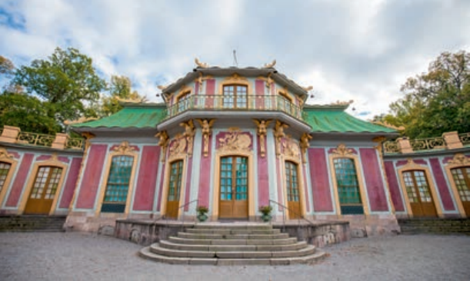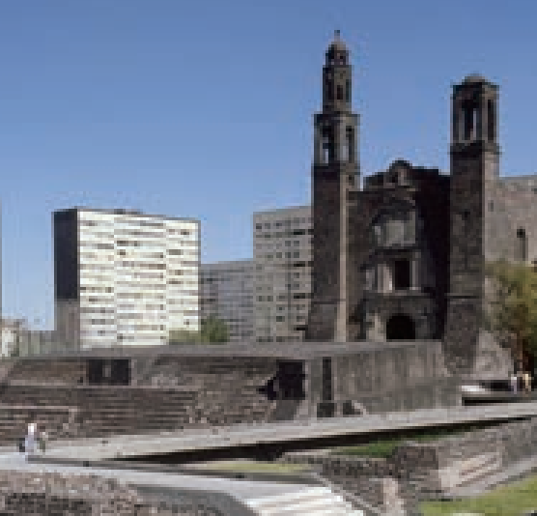
瑞典首都的中国宫始建于1753年，是瑞典国王为王后庆生而建。整个建筑呈弓形，宫顶有雕龙装饰。宫门宫窗两侧边框刻有中国式图案，官内陈设为中国传统样式，四壁挂有中国字画。距中国宫一里之遥，有一片由十几座木房组成的“广州村”，当时还开辟了桑园从事养蚕和缫丝。 |  | 墨西哥城三文化广场因反映了印第安阿兹特克文化、西班牙殖民文化和墨西哥现代文化三种文化而得名。广场中心原来是阿兹特克的祭坛。广场东侧是1524年殖民者修建的教堂，是典型的西班牙殖民时期建筑风格。旁边是一座20多层的现代化建筑。
根据材料并结合所学知识，自选一个角度，阐明观点，并予以论证。（要求：写出所选择的角度，观点明确，史论结合，表述清晰。）
此资料来源于：中学历史教学园地（www．zx1s．com/），未经允许，谢绝转载。
此资料来源于：中学历史教学园地（www．zx1s．com/），未经允许，谢绝转载。
2023年深圳市高三年级第一次调研考试
历史试题参考答案
一、选择题：本大题共16小题，每小题3分，共48分。每小题只有一个选项符合题目要求。
题号 | 1 | 2 | 3 | 4 | 5 | 6 | 7 | 8 | 9 | 10 | 11 | 12 | 13 | 14 | 15 | 16
答案 | B | A | D | C | B | A | D | C | C | A | C | B | D | D | A | B

二、非选择题：本大题共4小题，共52分。
17．（14分）
（1）现象：士商相互流动。（2分）
影响：商人的社会地位有所提高；促进了商品经济的发展；推动了社会观念和社会风气的变化。（每点2分，答出两点得4分）
（2）原因：资本主义工商业的发展；清末新政废除科举制度；西方工业文明的冲击。（每点2分，答出两点得4分）
作用：改变了传统的社会结构；动摇了清王朝的统治：推动了资产阶级革命的发展。（每点2分，答出两点得4分）

18．（14分）
（1）内涵：中央集权与地方自治相结合。（2分）
影响：加强了中央集权，巩固了波斯帝国的统治：调动了地方积极性；整合了境内文化，推动了文化交流与融合；对后世帝国治理有一定影响。（每点2分，答出两点得4分）
（2）分析：经过殖民扩张，英国获得了世界殖民霸权，为统治幅员辽阔、文化各异的殖民地，英国采取了不同的治理模式。（2分）工业革命推动了技术进步，增加了英国的统治手段。（2分）
评价：对世界：密切了全球联系，促进了资本主义世界市场的形成。
对英国：巩固了对殖民地的统治，推动了资本主义经济的发展。
对殖民地：给殖民地带来深重灾难，客观上促进了殖民地现代化，影响了这些地区的发展道路。（每个角度2分，答出两个角度得4分）

19．（12分）
（1）特点：重视法制建设；参与主体的多元化；政府占据主导地位；新闻媒体积极参与。（每点2分，答出三点得6分）
（2）第二次世界大战让各国认识到遗产保护的重要性；联合国等国际组织的成立加强了国际协作：国际法的完善为遗产保护提供了保障；大众传媒的发展。（每点2分，答出三点得6分）

20．（12分）
略
此资料来源于：中学历史教学园地（www．zx1s．com/），未经允许，谢绝转载。
此资料来源于：中学历史教学园地（www．zx1s．com/），未经允许，谢绝转载。

